**Готовность ребенка к обучению в школе.**

Существуют различные мнения на предмет выделения параметров психического развития ребенка.

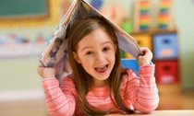***Л. И. Божович***выделяла: уровень мотивационного развития, включающий познавательные и социальные (стремление занять определенную позицию в группе сверстников) мотивы учения; достаточный уровень развития произвольности и определенный уровень развития интеллектуальной сферы, при этом приоритет отдавался мотивационному развитию.

Готовность к школьному обучению предполагает сформированность «внутренней позиции школьника», что означает способность ребенка сознательно ставить и исполнять определенные намерения и цели.

Большинство исследователей одно из главных мест отводят произвольности. ***Д. Б. Эльконин***выделял в качестве основных такие умения, как сознательное подчинение своих действий правилу, ориентировка на заданную систему требований, внимательное слушание говорящего и точное выполнение задания, предлагаемого в устной форме.

Указанные параметры и являются элементами развитой произвольности.

Для успешного обучения в школе также важна сформированность умения общаться со взрослыми и сверстниками, готовность к принятию новой социальной позиции: «позиции школьника».

Интеллектуальная готовность к школьному обучению, прежде всего, складывается не из суммы усвоенных знаний, а из уровня развития познавательных процессов, т. е. способности ребенка рассуждать, анализировать, сравнивать, делать выводы и т. д. При этом крайне важен хороший уровень речевого развития.

Обобщая вышеназванные подходы, можно выделить три аспекта готовности к школьному обучению: интеллектуальный, эмоциональный, социальный.

Интеллектуальный компонент выражается в уровне кругозора, определенном словарном запасе, уровне развития познавательных процессов (восприятия, памяти, внимания, мышления и воображения, речи) и умении выделять учебную задачу.

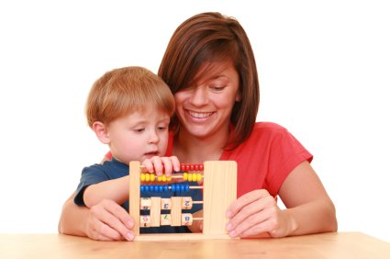**Эмоциональная готовность** — это умение ребенка длительное время выполнять малопривлекательное задание, не отвлекаясь, снижение импульсивных реакций, способность ставить цель и достигать ее, несмотря на трудности.

Социальный компонент проявляется в возможности и желании общаться со сверстниками, подчиняться законам детской группы, в готовности принять статус ученика.

Некоторые исследователи акцентируют внимание на мотивационной готовности, которая проявляется в ярко выраженной потребности в достижении успехов в учебе и общении, наличии адекватной (соответствующей истинному положению) самооценки, умеренно высоком уровне притязаний (стремлении достичь чего-либо). Итак, у психологически готового к обучению в школе ребенка должны быть сформированы все перечисленные выше компоненты.